La vision du projet d’après les créatrices
Emilie et Angèle

En images…
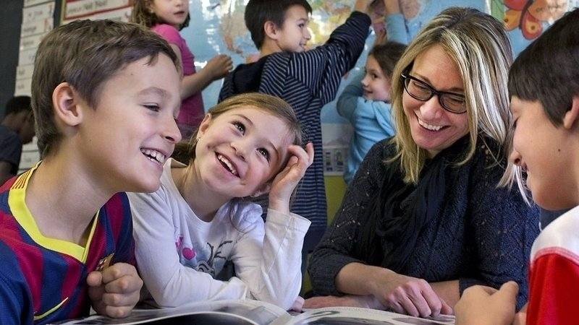
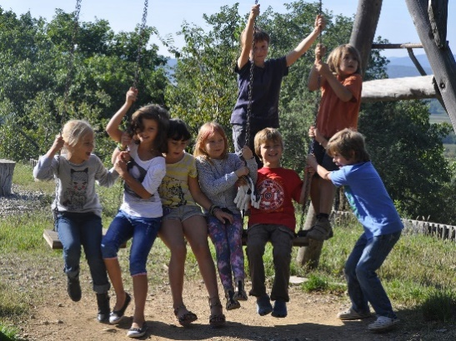
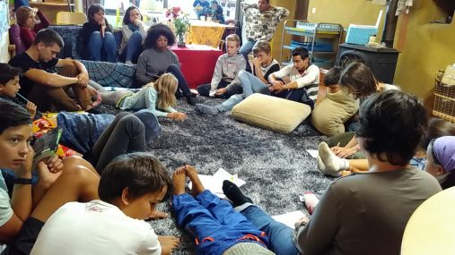
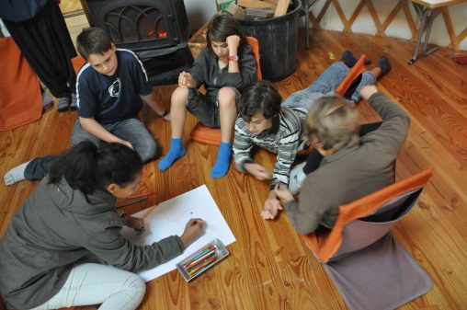
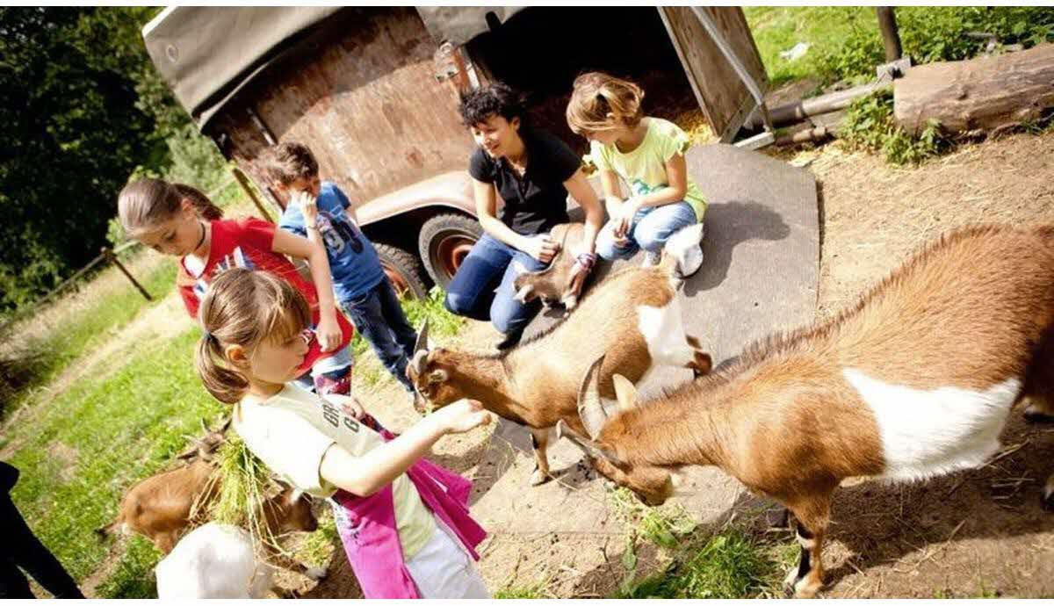
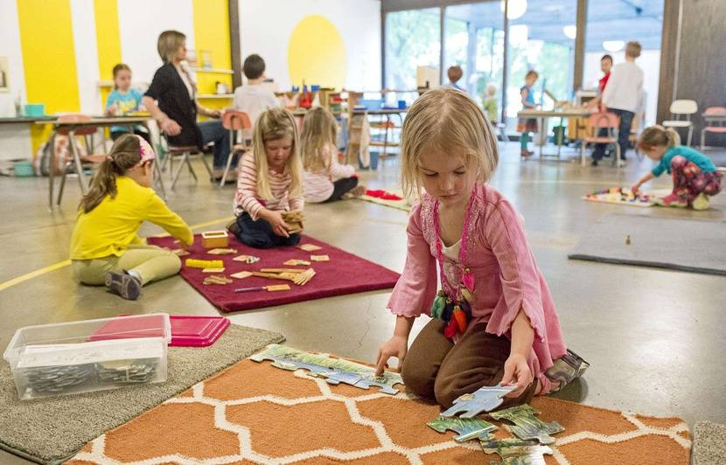
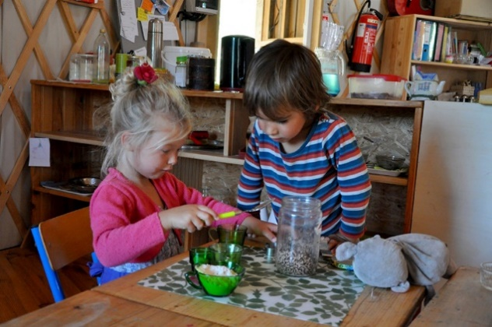

En mots…
Notre vision de l’école :
Une école bienveillante, écologique, ouverte sur le monde, vivante et dynamique.
Notre vision de l’organisation de l’école et du lieu :
- Organisation de l’école :
- Effectif maximum de 15 élèves par « groupe-classe »
- « Classes » multi-âges réparties en 2 ou 3 groupes selon les possibilités humaines et matérielles (3-5/6 ans ; 5/6 -7/8 ans ; 7/8 – 10/11 ans)
- Des espaces « classe » très spacieux pour installer des coins d’activités par thème, voir possibilité de plusieurs espaces différents cloisonnés (sciences ; lecture ; repos ; arts ; musique etc. avec des mini biblio dans chaque coin) et un espace pour les projets collectifs avec des grandes tables
- Une bonne insonorisation pour le bruit, la concentration
- L’école est propre, rangée et organisée
- Le style est épuré pour favoriser la concentration
- Toilettes sèches (cadre légal ?)
- Les maternelles 3-6 ans :
- Un espace extérieur délimité et sécurisé avec des jeux (vélo, bac à sable, espace verts, arbres, ballons…)
- Deux pièces qui communiquent pour répondre au besoin de mouvement
- Des « coins » matériel Montessori pour la numération, la lecture et l’écriture
- Un coin bibliothèque avec un tapis des petits coussins, des petits matelas (ambiance assez cosy)
- Un coin art : avec chevalet, feuille de dessin, des modèles de peinture/d’œuvre affichés qui tournent toutes les semaines, des matières à manipuler (qui tournent chaque semaine : argile, pâte à modeler, pâte à sel, papier crépon, carton etc), feutres dans des pots de couleur (cf Montessori)
- Un espace « logique » : puzzle, jeux de déduction, de construction
- Un espace motricité fine : perles, activité de transvasement, découpage, couture (roulement)
- Au sol : une ellipse pour regroupement, des lignes pour motricité
- Etc.
Le matériel de chaque espace est renouvelé régulièrement
- Les élémentaires 6-11 ans (en 1 ou 2 groupes) :
- Un espace extérieur vaste et sécurisé (vélos, ballons, cerceaux, plots…)
- A Terme 3/4 pièces distinctes (minimum) – au début au moins 2
- Un espace apprentissage maths, français avec du matériel de manipulation/des jeux/des référents/des manuels/des livres…
- Un espace exploration/découverte du monde : des cartes/planisphères, des globes, des documentaires, des ordis, des microscopes, des expositions sur des thèmes, des supports langues étrangères …
- Un espace art : chevalet en libre expression et espace apprentissage/découverte de l’art
- Une bibliothèque (au sein de l’espace français ? ou décroché peu importe)
- Etc

Notre vision de l’organisation des apprentissages :
« Le cerveau humain est prédisposé pour apprendre ce qui lui est utile dans son environnement de vie, et ce qui suscite son intérêt, et encore davantage son enthousiasme. Les neuroscientifiques sont d’accord pour conclure que la meilleure manière d’apprendre, la plus performante, c’est l’engagement actif et volontaire de la personne. Or, cet engagement peut être éveillé, mais non pas imposé.»
Apprendre est naturel, pour autant que l’environnement dans lequel l’enfant est immergé soit riche en propositions, en stimulations, en activités et en modèles de vie.
Une école soucieuse d’adapter un rythme d’apprentissage respectueux de l’humain :
- L’école veille à être à l’écoute de l’enfant et des saisons. Les enfants peuvent être plus ou moins fatigué. L’école fait confiance à l’enfant et à sa motivation. A certaine période, l’apprentissage peut être plus lent ou mis de côté au profit de périodes plus propices.
- Un emploi du temps adapté au rythme de l’enfant. Evolutif en fonction des observations et des besoins. Avec les obligations légales.
Une semaine de 4 jours de 9h à 16h30 avec une pause méridienne de 1h30.
Trois temps prévus pour rythmer la journée, entrecoupés de rituels
Par exemple : deux temps d’apprentissages fondamentaux académiques (français, mathématiques dans un premier temps/ puis : anglais, sciences, histoire/géo dans un deuxième temps), un temps de découverte et d’exploration (créativité, arts, sport, musique, jeux, repos…) => répartis à l’appréciation de l’équipe accompagnatrice en fonction des besoins de chaque enfant et des possibilités humaines (en termes de surveillance notamment)
Un espace de repos ouvert pour ceux qui en ont besoin.
- Organisation de la pause méridienne : pour les maternelles l’adulte mange avec les enfants puis bénévoles. Bénévoles pour les élémentaires ; 2 -ème idée : l’enseignant des maternelles mange avec les enfants, puis relevé par l’enseignant élémentaire qui aura fait sa pause avant… Assisté par un ou deux bénévoles. Appel au service civique et contrat aider.
- Une ouverture le mercredi matin et une proposition de temps « périscolaire » le matin et le soir (en associatif avec les parents ?) => ateliers décrochés de l’école, (cuisine- jeux de société- bricolage selon un thème – jardinage etc), sur inscription (payant)
- Vacances scolaires : rentrée fin août + une semaine automne – trois semaines autour des fêtes de fin d’année – deux semaines fin février – une semaine avril – une semaine en juin – fin aux alentours de mi-juillet ? => à vérifier avec le cadre légal !

Une école avec :
- Des projets « interclasse » entre les maternelles et les plus grands
- Un jardin, un potager et une petite ferme, construits et gérés avec et par les enfants
- Des séjours (voyage de 2 ou plusieurs jours, à l’école ou ailleurs en fonction des âges, des finances, des envies, des besoins d’apprentissage et de découverte)
- Temps de concertation/élaboration de projet par les élèves en fonction de l’âge (sorties scolaires à organiser, à budgéter etc.)
- Des sorties régulières : nature, balade, sports (canoé…), musée, fermes pédagogiques, rencontre avec d’autres écoles, rencontre intergénérationnelles (EHPAD), bibliothèque etc
- Des intervenants divers : associations locales (pour des activités précises : couture, jardinage, poterie, boulangerie…), intervenants spécialisés pour activités sportives, langues étrangères… (langues étrangères avec un natif)
- Du matériel, des activités et des ateliers que l’enfant peut utiliser de manière autonome pour que l’adulte puisse être entièrement disponible à son groupe d’apprentissage.
- Le matériel à disposition des enfants est renouvelé régulièrement afin de susciter son intérêt.
- Un système de bibliothèque : emprunts gérés par les enfants (une fois par semaine)
- Des semaines à thème : réalisation d’un objet, semaine des langues, semaine sportive etc (rythme : entre chaque période par exemple)
- Un cadre extérieur sécure : pour respecter le besoin naturel de mouvement des enfants. L’enfant peut aller et venir, dans les différents lieux d’apprentissage, en autonomie. (en veillant au respect du cadre légal). L’école prévoit un adulte en permanence pour surveiller l’extérieur de l’école. Prévoir un système d’affichage pour savoir où se situe chaque enfant.
- Des espaces d’apprentissage avec différentes modalités de travail : debout, assis, au sol, sur ballon, coussin picto… en groupe, seul… supports variés (manipulation, jeux, livres, cahier, fichier, situation concrète de la vie)
- Des rituels : pour sécuriser les enfants et rythmer la journée. ! Attention : rituel est différent de routine.
- Une confiance en l’enfant et sa capacité naturelle à apprendre.
- Une motivation intrinsèque de l’enfant valorisée. Les adultes amène l’enfant à sortir de sa zone de confort, dans la bienveillance, pour renforcer sa confiance en lui. La difficulté de la tâche doit être juste au-dessus des compétences/possibilités/capacités de l’enfant
- Des adultes qui valorisent les forces et les réussites de l’enfant : oralement ou par des expositions etc (mur d’expression).
- Des adultes qui se forment en continu : à l’apprentissage naturel de l’enfant, les études de neurosciences, l’approche Montessori/Freinet/Nuyts, à la psychologie de l’enfant, aux intelligences multiples, développer la motivation intrinsèque de l’enfant… l’asso prévoit un budget annuel pour ces formations.
- Un espace et un temps de médiation ouvert pour aider les enfants/adultes à régler leur conflit sur un créneau précis. Temps de résolution de conflits / (temps tous les jours ? rythme à tester) prévoir une ‘boite à soucis’, dans laquelle les enfants écrivent ou dessinent leur problématique. Ce papier est le support pour la médiation. L’école prévoit un espace à émotions/ ressource.
- Une place pour que l’enfant soit source d’apprentissage (exposé etc pour les autres enfants ET l’enseignant)
- La capacité d’apprendre à apprendre
- Une école où les élèves apprennent à communiquer entre eux. La communication fait l’objet de temps d’apprentissage. (Communication bienveillante, expression des émotions, des besoins, cercle de médiation, gestion des conflits…)
- Une école où des activités de bien-être sont présentes quotidiennement (méditation, yoga, balade…)
- Une école qui favorise le contact avec les arts (théâtre, peinture, expression corporelle…)

Notre vision de l’attitude éducative des adultes :
Il faut savoir que l’attitude éducative des adultes est au cœur de notre vision du projet. Pour nous prendre soin de la relation, de la communication relationnelle est un point clé du projet. Il nous tient à cœur que les adultes de l’école soit rigoureux dans le cheminement pour appliquer le projet éducatif.
Nous avons à cœur d’accompagner et de soutenir toutes personnes qui a le souci de tendre vers le respect de notre projet éducatif.
Il est primordial pour nous de prendre le temps de préciser les prérequis à l’intégration de ce projet : pour les parents, les professionnels et les bénévoles. Il est, pour nous, nécessaire de préciser et clarifier, auprès de chacun, ce que s’engager dans Ecolilieme implique. (Faire un livret d’accueil « Quand je dis oui à Ecolilieme… je dis oui à quoi ? Suis-je prêt à m’engager ? »)

Dans notre vision :
- Les adultes veillent à développer la confiance et l’auto-discipline (rangement des activités, respect du calme dans les espaces d’apprentissage, bon usage du matériel, choix libre de l’activité pour les maternelles, choix négocié en bienveillance avec l’adulte pour les plus grands : apprendre à gérer des contraintes/des obligations/des frustrations ; organiser ses apprentissages et développer le goût de l’effort).
- L’adulte est force de proposition d’apprentissage, il veille à être souple. Il est à l’écoute de la sensibilité des élèves. Il prend le temps d’observer les enfants (leurs centres d’intérêt, leurs difficultés…)
- Il nous tient à cœur que les objectifs d’apprentissage soient négociés avec l’enfant.
- Les adultes s’écoutent, connaissent et expriment leurs limites et en prennent soin.
- Les adultes prennent soin d’eux pour être en relation saine avec autrui (=se responsabilise)
- L’équipe enseignante est ouverte, dynamique, se forme en continu, se remet en question pour analyser sa pratique dans l’intérêt du bon développement et de l’apprentissage de l’enfant
- Le rire a toute sa place. Les adultes et les enfants cultive la joie. (Chaque jour)
- Les adultes sont passionnés, force de proposition.
- Les adultes accompagnant les enfants dans leurs apprentissages participent à des temps d’analyse de pratique avec un professionnel extérieur à la demande ou en équipe à l’école intervenant dans notre structure.
- Les adultes sont soigneux et attentifs auprès des plus jeunes (maternelles), pour leur sécurité affective. Ils sont capables de vivre l’instant présent avec les enfants. Ils sont capables de se connecter à leurs propositions, leurs vécus sans jugement, avec ouverture. Ils sont une oreille attentive au discours de l’enfant en se mettant à son niveau (accroupi). Prérequis important pour construire la confiance et la sécurité en l’enfant.
- La journée commence par un 15 minutes de « moment magique/écologie intérieure » obligatoire pour les adultes (chacun à sa manière en individuel ou en groupe si l’envie : respiration, méditation, yoga, sophrologie, cohérence cardiaque, ancrage… en fonction de chacun) – avant l’arrivée des enfants. Pour déposer les tensions, la fatigue, la tristesse… et se connecter à la beauté de ce projet : cultiver la joie et l’ouverture dès l’arrivée des enfants.
- Chaque adulte adopte une attitude d’entraide et de compassion pour les collègues qui se sentent en difficulté avec un enfant ou une situation. Nous prônons le non-jugement et avec la conscience que chacun fait comme il peut pourvu qu’il soit dans une logique de remise en question. Nous savons ô combien il peut être chamboulant de s’inscrire dans une démarche de bienveillance, cela vient souvent bousculer nos croyances, notre propre programme éducatif lié à notre éducation enfant. Les attitudes décrites ci-dessus sont un idéal, quelque chose vers lequel nous cheminons au mieux jour après, c’est un vrai apprentissage.
- La punition, le chantage et la menace sont proscrites. A toutes attitudes ou comportements de l’enfant, ne respectant pas le cadre de l’école, sera rappelé la règle avec fermeté et bienveillance. L’adulte amène l’enfant, par un échange, à réparer le non-respect de sa règle, sans le culpabiliser sur son acte. (Par exemple : « Louis je vois que le livre est déchiré, la règle est « je prends soin des livres », comment on fait ? » - l’enfant peut alors proposer : « je répare avec du scotch » - l’adulte valorise et félicite « oui bravo pour cette idée, le scotch est sur l’étagère, merci à toi de réparer ce livre »)
- Les adultes font confiance à l’enfant et se prennent en charge pour ne pas projeter leurs peurs sur l’enfant (par exemple : Quand la peur parle : « J’ai peur que tu tombes et que tu te fasses mal en montant sur la bordure, est-ce que tu peux descendre stp », Quand la confiance parle « Wouha ! tu as réussi à marcher sur la bordure, bravo ! » si l’exploration de l’enfant est dans les règles de sécurité de l’école. Il en va de soi que tout comportement mettant réellement l’enfant en danger, l’adulte intervient sans se poser de question sur la formulation.
L’adulte n’interfère pas sur l’accomplissement qui se manifeste grâce à la liberté donnée à l’enfant d’écouter ses besoins et de choisir son travail, tant que ses choix sont dans le cadre de l’école.
- L’adulte veillera à sa qualité de parole. Notre intention se véhicule et agit sur le comportement et la confiance de l’enfant.
- L’école prévoit des réunions d’équipe hebdomadaires (de réajustement).

Nos règles d’or à l’ouverture de l’école :
L’école propose un cadre de bienveillance, avec des règles négociables, non-négociables, des droits et des interdits.
- L’objectif est d’offrir un cadre sécure (sécurité physique et affective) pour que chacun puisse y exprimer sa liberté et son autonomie.
Les règles sont définies au fur et à mesure des expériences et des besoins vécus dans l’école, par les élèves et les adultes.
L’école prévoit un « conseil » hebdomadaire pour établir des nouvelles règles si besoin.
Les règles sont établies en fonction des limites de chacun dans l’intérêt collectif (sécurité et hygiène notamment.)
A l’ouverture, nos règles d’or : A lister ensemble
- Les droits :
-
- Les interdits :
-
- Négociables (en fonction de l’âge, du contexte…) :
-
- non-négociables sont :
- Respect du temps de parole de chacun et de la disponibilité de chacun : « Je pose la main sur l’épaule de la personne à qui je veux parler, et j’attends qu’elle soit disponible pour lui parler ».

Notre vision de la place des parents :
- A la prise de contact :
Les parents reçoivent :
- La charte
- Le projet éducatif
- Le projet pédagogique
- Un questionnaire : « Comment je me situe à la lecture des documents ? Quelles sont mes attentes de l’école ? etc »

- Au rdv de pré-inscription :
Tout parent est informé lors de la pré-inscription de ce que cela implique d’inscrire son enfant dans notre école. L’inscription vaut adhésion intégrale au projet éducatif, pédagogique et à la vision du projet d’Ecolilieme.
Des frais d’inscription à hauteur de XX€ valent engagement.
La direction fait visiter l’école.
Les parents peuvent observer le fonctionnement d’une matinée de vie à l’école.
Les parents sont prévenus qu’Ecolilieme est une école bienveillante. Et que la bienveillance est l’accueil du vivant et de tout ce qui est humain : la joie tout comme la tristesse et la colère. Dans un cadre bienveillant nous pouvons vivre des conflits, c’est humain. Nous nous engageons à traiter les situations avec bienveillance. Ici c’est comme dans le monde : il y aura des moments de joie et des moments de conflits. Le tout est de savoir : comment on le gère ? Donc leur enfant pourra être confronté à des situations inconfortables pour eux, cela fait partie de la vie.
- A l’inscription :
Les parents reçoivent :
- Un livret d’accueil : « Mon rôle de parent au sein de l’association »
- Un dossier d’inscription

- Au quotidien :
Le livret d’accueil précise que l’école souhaite intégrer les parents dans la vie de l’école :
- en proposant des ateliers en lien avec leurs compétences,
- en intégrant l’équipe bénévole pour aider sur les temps de surveillance, de repas, d’aide en maternelle, ménage, équipe travaux/bricolage, aide à la cantine, superviser la tenue de la bibliothèque…
- en créant des évènements : repas partagés (fait par les familles ou les enfants) ; fêtes des parents ; faire un carnaval/fête de fin d’année ; marché de Noël etc.
- pour le transport et accompagnement pendant les sorties scolaires en roulement (c’est un engagement de la part des familles : prévoir au moins un accompagnement par an à la journée ou demi-journée)
L’école prévoit des temps d’échange sur des thématiques de la parentalité : « le café des parents ».
Les parents sont accueillis sans jugement, dans la légèreté et la convivialité tout en restant à une juste distance professionnelle.
L’équipe est à l’écoute des parents en mettant un point de vigilance : « Nous ne sommes pas dans un cadre thérapeutique ».
- En cas de désaccord :
Les parents ont conscience qu’ils restent à leur place de parent. S’ils sont en désaccord avec le projet, malgré leur engagement au moment de l’inscription, un échange a lieu avec la direction pour rappeler le cadre de l’école, la place des parents. La direction reste dans une attitude d’écoute empathique et en même temps elle se doit de rappeler que si le parent n’adhère plus au projet, il est libre de changer d’école.

Et enfin, nous avons à cœur d’enrichir cette vision avec toutes les richesses non explorées ! Nous aimons l’idée d’apprendre des autres, l’idée de se dire qu’il y a encore plein de terrains à explorer et que cette vision est celle d’aujourd’hui. Le projet s’enrichira des idées des uns et des autres, tant que la base « empathie et bienveillance » est présente et que les propositions vibrent dans le cœur des créatrices !

Nos sources :
- Formation initiation à la pédagogie Montessori « numération »
- Formation niveau 1, pédagogie E. Nuyts
- Conférences neurosciences, intelligences multiples, école démocratique de Ramin Farhingi
- Atelier « communication relationnelle » de Jacques Salomé
- Formation « Créer son école »
- Formation « Créer une école démocratique bienveillante » avec Sophi Rabhi
- Une semaine de stage en immersion dans l’école alternative « la ferme des enfants » en Ardèche – Sophi Rabhi
- Lectures personnelles : Communication non-violente, Neurosciences, E. Nuyts, Montessori, Céline Alvarez, etc. (voir « nos inspirations » sur le site www.ecolilieme.fr)

